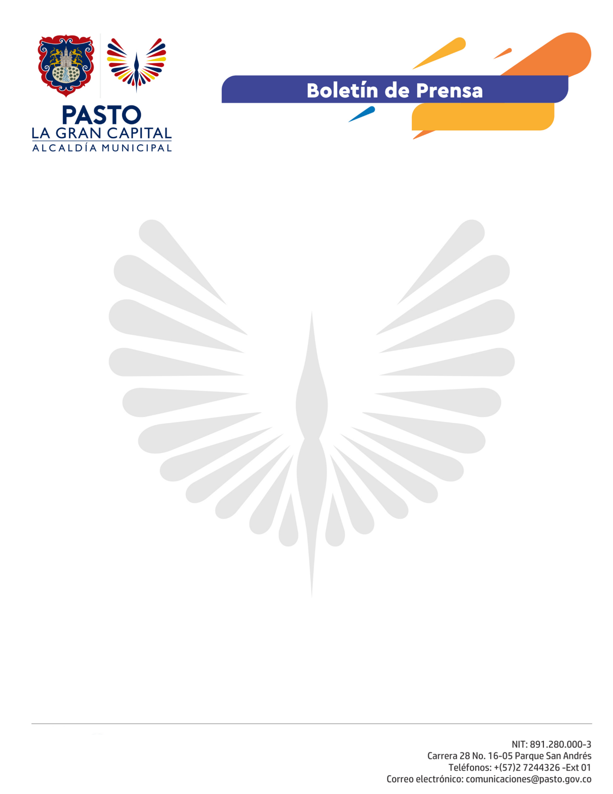
No. 180

23 de abril de 2021

ALCALDÍA DE PASTO INVITA A PARTICIPAR DE JORNADA NACIONAL DE VACUNACIÓN CONTRA SARAMPIÓN Y RUBÉOLA

Una nueva jornada nacional de vacunación contra Sarampión y Rubéola, “Busca ya las vacunas, es gratis, hazlo de una”, se realizará el sábado 24 de abril, dirigida a la población de 1 a 10 años, que corresponde al rango de nacidos desde el primero de enero de 2010 al 31 de diciembre de 2019, independiente de su antecedente vacunal.

La actividad liderada por la Secretaría de Salud de Pasto se desarrolla de manera conjunta con las EPS, IPS y actores sociales, según los lineamientos del Ministerio de Salud y Protección Social.

El Secretario de Salud, Javier Andrés Ruano González, invitó a todos los padres, madres de familia y/o cuidadores para que lleven a sus hijos a los diferentes puestos de vacunación que se encuentran disponibles en el municipio, a mantener las medidas de bioseguridad como el uso de tapabocas, lavado de manos y el distanciamiento físico para prevenir contagios por Covid-19.

El municipio cuenta con 30 puestos de vacunación para prestar el servicio y además vacunar en el marco del Programa Ampliado de Inmunizaciones (PAI) a la población menor de 10 años, gestantes, mujeres en edad fértil y población viajera.

